Контрольная работа по географии 6 класс
- Подпиши стороны горизонта
__
___ __
__
- Дополни предложения:
На рисунке предмет изображают так, как мы видим его _________________________, на плане (чертеже) предметы изображают так, как будто мы смотрим на них ____________________.
- Заполни перфокарту. На пересечении вопроса и правильного ответа поставь +:
вопросы ответы | план | рисунок | масштаб | горизонт
Где контур предмета изображается сбоку?
Как называется видимая часть земной поверхности?
Как называется уменьшение или увеличение действительного расстояния на бумаге?
Где контур предмета изображается сверху?

- Прочитай план. Запиши, что обозначают на плане условные знаки, отмеченные цифрами
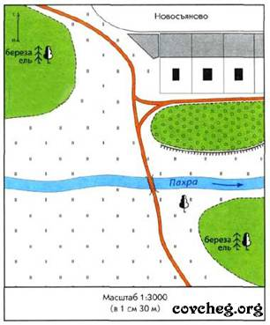
1________________________________________
2________________________________________
1 7 3________________________________________
4_________________________________________
3 5_________________________________________
4 6 6_________________________________________
7_________________________________________
2 5

- Отгадай загадку.
Поля есть – пахать нельзя, В реках и морях водя нет.
Дороги есть – ездить нельзя. Что это и где бывает, дай ответ. _______
- Подчеркни признаки географической карты:
Масштаб мелкий; масштаб крупный; чертеж небольшого участка земной поверхности;
изображение на плоскости всей поверхности Земли; города изображены точками
- Закрась прямоугольники условными цветами физической карты:

Вода (озера, реки, океаны) Равнины Возвышенности Горы

